5 класс
УМК «Дрофа»
География
Технологическая карта темы «Реки»
Автор разработки: Крылова Н.В., учитель географии, ГБОУ СОШ № 548, г. Санкт-Петербург
Тема |  |  | Реки (2 часа)
Цели |  |  | Сформировать представление о реке: структуре, режиме и питании.  Ввести план описания реки.  Научить использовать приобретенные знания и умения в практической деятельности.
Основное содержание темы |  |  | Актуализация знаний о понятии «река». Изучение частей реки. Описание реки по типовому плану.
Термины и понятия |  |  | Водопад, водораздел, водосборный бассейн, горная река, исток, межень, паводок, питание реки, пойма, половодье, порог, равнинная река, река, режим реки, речная долина, речная система, русло, терраса, устье.
Географическая номенклатура |  |  | Реки: Енисей (Ангара), Обь(Иртыш), Волга(Ока, Кама), Амур, Терек, Амазонка, Нил, Инд, Конго, Миссисипи  Водопады: Анхель, Ниагарский, Виктория
Планируемый результат

Личностные умения  - проявлять интерес к изучению темы и желание помочь пятиклассникам;  - проявлять интерес к составлению схемы маршрута при изучении новой темы;  - проявлять осознание собственной успешности при изучении темы. |  |  | Метапредметные умения  Познавательные умения:  - раскрывать значение понятий «река», «исток», «речная система», «речная долина», «устье», «пойма», «терраса», «бассейн реки», «водораздел», «питание реки», «режим реки», «половодье», «межень», «паводок», «равнинная река», «горная река», «водопад», «порог» и использовать их в активном словаре;  - определять части реки и обосновывать свое мнение;  - определять типы питания рек, обосновывать свое мнение;  - определять горную и равнинную реку и обосновывать свое мнение;  - использовать приобретенные знания для составления схемы маршрута по его описанию.  Регулятивные умения:  - выполнять учебное задание в соответствии с требованиями задания и учителя;  - выполнять учебное действие в соответствии с планом;  - планировать свое действие в соответствии с предложенным типовым планом;  - выполнять взаимопроверку, самопроверку и корректировку учебного задания;  - соотносить поставленную цель и полученный результат деятельности;  Коммуникативные умения:  - формулировать высказывание, используя термины, в рамках учебного диалога;  - согласовывать позиции с партнёром и находить общее решение;  - оформлять речевое высказывание, представляя свою позицию, в рамках учебного диалога;  - использовать речевые средства для выражения своих мыслей и представления результата;  - адекватно использовать речевые средства для представления результата деятельности. |  | Предметные умения:  - определять и обозначать исток и устье реки, используя физическую карту;  - определять бассейн речной системы;  - проводить исследование принадлежности каждой реки к ее бассейну и оформлять результаты в таблице;  - определять тип питания реки;  - описание реки по типовому плану;  - дополнять значениями план местности и корректировать схему маршрута, идущего вдоль реки, используя его описание.
Организация образовательного пространства
Межпредметные связи |  |  | Ресурсы |  | Формы работы
История и культура Санкт-Петербурга |  |  | Информационный материал  Учебник «Начальный курс географии» Т.П.Герасимова, Н.П.Неклюкова, «Дрофа», Москва, 2021  Демонстрационный материал  Электронная презентация  Интерактивный материал  Карточки с учебными заданиями. |  | Фронтальная.  • индивидуальная –  • парная -  • групповая -
ТЕХНОЛОГИЯ ИЗУЧЕНИЯ ТЕМЫ
I этап. Самоопределение к деятельности
Цели деятельности |  |  | Ситуативное задание Слайд 2,3.4 |  | Планируемый результат
• Мотивировать учащихся к изучению темы.  • Стимулировать желание помочь пятиклассникам. |  |  | В гимназии ежегодно проводится туристический слет, в котором участвуют команды школьников с 5 по 10 класс. Для участия в слете каждая команда получает определенное задание, готовит его и для успешного выполнения на этапах слета.  Команде 5 класса доверили подготовить задание по ориентированию, в котором надо изобразить схему маршрута, имея текст его описания, обозначить стороны горизонта и указать масштаб.  Путь предстоящего следования идет по берегу реки Ледянка, истоком которой является болото, далее - вдоль узкой части реки среди холмов, за которыми в нее впадают правый и левый притоки. Потом тропинка спускается вниз по течению реки, в русле которой встречаются пороги, и через 5 км выходит на равнину. Затем маршрут идет по берегу реки, которая петляет по равнине, расширяя свою долину, и завершается у поселка, стоящего в устье реки.  Пятиклассники договорились выполнять задание по группам, чтобы потом сверить полученный результат. При проверке задания инструктор слета Никита очень удивился, когда увидел разные схемы к одному описанию маршрута. (Можно предложить школьникам схемы маршрута).  Ребята, почему, одноклассники, имея одно описание, изобразили схему маршрута по-разному? Слайд 5  Школьники высказывают разные версии, но дискуссия показывает, что они пока не имеют определенных знаний и умений убедительно представить свою позицию.  Есть ли у вас желание научиться изображать схему маршрута, идущей вдоль реки, чтобы успешно выполнить задание по ориентированию во время слета?  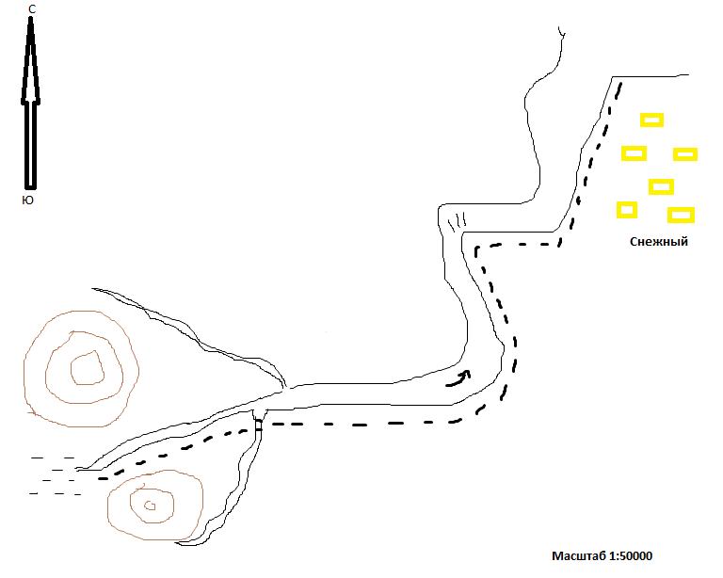 |  | Личностные умения:  - проявлять интерес к изучению темы и желание помочь пятиклассникам.
II этап. Учебно-познавательная деятельность

Цели деятельности |  |  | Учебные задания  на «знание» (З), «понимание» (П), «умение» (У) |  | Планируемый результат
Блок А. Понятие «река» и ее части
Цели:  • Актуализировать знания:  - о понятии «река»;  - о «плане местности»  • Научить:  - определять части реки и обосновывать свое мнение;  - определять особенности строения реки и ее долины и обосновывать свое мнение;  - определять условия изображения русла и обосновывать свое мнение;  - определять правый/левый притоки реки и обосновывать свое мнение;  - определять различие между рекой и протокой и обосновывать свое мнение;  - рассказывать о притоке реки;  - рассказывать прием определения правого притока реки;  - определять водоем и писать его название;  - соотносить изображение с его значением;  - определять водоем, который является истоком реки, и писать его название;  - определять и обозначать исток и устье реки, используя физическую карту полушарий, физическую карту России;  - проводить исследование рек, используя атлас, и оформлять результаты в таблице;  - формулировать высказывание, используя термины, в рамках учебного диалога;  - выполнять учебное задание в соответствии с требованиями задания и учителя. |  |  | Задание 1 (З) Учебник, страница 87 Слайд 6  Назовите значение слова «река» (водный поток с естественным течением воды).  Перечислите части реки.  Назовите начало постоянного течения реки (исток).  Назовите место впадения реки в другой водоем (устье).  Назовите углубление, по которому течет водный поток (русло).  Назовите канал, соединяющий два водоема (протока).  Назовите водный поток, впадающий в другую реку (приток).  Задание 2 (П) Слайд 7  Может ли река не иметь устья? Обоснуйте свое мнение.  Может ли протока быть рекой? Обоснуйте свое мнение.  Задание 3 (У) Слайд 8  Впишите соответствующие слова, чтобы получилось определения понятия «река».  Постоянный ………..с естественным течением…… по разработанному ею ……..от ……..до ……… является ……….  (Постоянный водный поток с естественным течением воды по разработанному ею руслу от истока до устья является рекой).  Сообщение учителя Слайд 9  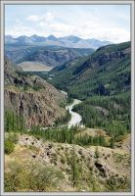  Много тысяч или даже миллионов лет назад река текла не там, где сейчас. На протяжении этого времени река меняла направление течения, изменяла русло, и всё время размывала породы, по которым она текла. В результате образовалось углубление земной поверхности, которое называется долиной реки. Река за многие годы размывает берега, меняет направление течения, смещает русло и на склонах появляются горизонтальные площадки, которые называются террасы.  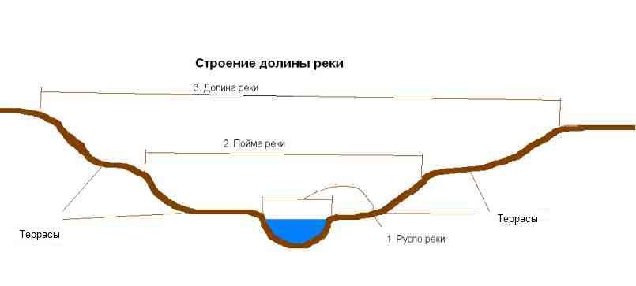  Долина реки по природным и ландшафтным характеристикам подразделяется на три основные зоны:  1) берег—узкая полоса суши вдоль русла, обращенная к воде;  2) пойма — часть долины, затапливаемая в период половодья;  3) склон—коренные берега долины.  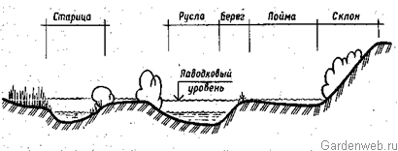  Задание 4 (З) Учебник, страница 88,91 рис. 58 Слайд 10  Назовите значение выражения «речная долина» (узкое углубление земной поверхности, образовавшееся в результаты размыва породы).  Назовите значение слова «пойма», «склон», «терраса», «половодье».  Задание 5 (П) Слайд 11  Можно ли на изображениях реки увидеть ее русло? Обоснуйте свое мнение.  Можно ли утверждать, что русло реки и ее долина имеют одинаковое строение? Обоснуйте свое мнение.  Задание 6 (У) Слайд 12  Определите долину реки, используя предложенное изображение. 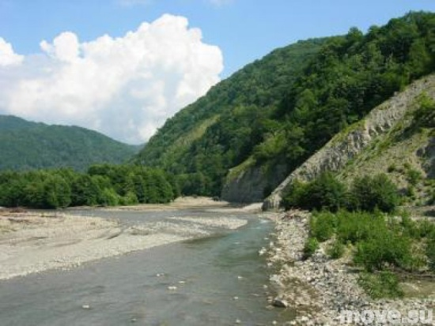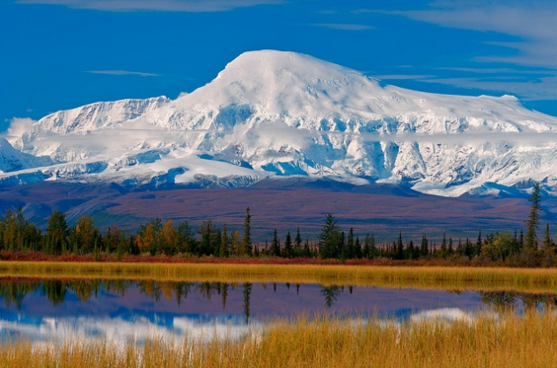  2  1  Задание 7 (З) Учебник, страница 88 Слайд 13  Назовите значение слова «исток», «устье».  Назовите типы истоков.  Задание 8 (П) Слайд 14  Может ли истоком реки быть ледник, болото? Обоснуйте свое мнение.  Задание 9 (У) Слайд 15  Определите водоем, который является истоком реки, и напишите его название:  Волга – исток….  Амур – исток …  Подпишите на контурной карте реку Волга, Амур и обозначьте у каждой реки исток буквой И, устье – буквой У.  Задание 10 (У) Слайд 16  Проведите исследование рек и результаты оформите в таблице.  Задание 11 (З) Слайд 17  Расскажите о притоке реки.  Расскажите, как определить правый приток реки.  Задание 12 (П) Слайд 18  Определите притоки реки Лена и обоснуйте, какой является правым, а какой – левым? Для выполнения задания используйте физическую карту полушарий.  Определите различие между рекой и притоком и обоснуйте свое мнение.  Задание 13 (У) Слайд 19  Составьте схему «Притоки рек», используя данные о реках: Ока, Ангара, Кама, Иртыш, Вилюй, Алдан, Зея, и подпишите название каждого.  Задание 14 (У) Слайд 20  Подпишите на контурной карте полушарий притоки рек по географическому минимуму (Енисей, Обь, Амур, Терек, Амазонка, Нил, Инд, Конго, Миссисипи).  Сообщение учителя  Реки могут иметь разные устья, если главное русло при впадении в море делится на рукава, то образуется дельта. Если река впадает в море через длинный и узкий залив, он называется губой. Если река впадает в море широким потоком, такое устье называется эстуарий.  Задание 15 (З) Слайд 21  Назовите значение слова «дельта», «губа», «эстуарий».  Задание 16 (П) Слайд 22  Может ли устье реки Волга быть дельтой? Ответ обоснуйте.  Задание 17 (У) с взаимпороверкой Слайд 23  Определите реки, которые имеют:  - дельту - ………….;  - губу - ……………..;  - эстуарий - …………  Задание 18 (У) Слайд 24  Покажите на физической карте мира речные системы: Амазонка, Миссисипи, Нил, Конго, Волга, Лена.  Дополнительно задания на умения: Слайд 25,26,27  - Укажите виды истоков рек: 1. Родники; 2. Течения; 3.Приливы; 4. Горные ледники; 5. Каналы; 6. Отливы; 7. Болота; 8. Озера; 9. Моря.  2) По рисункам, ответьте на вопросы:  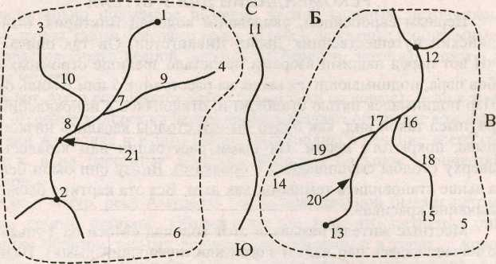  - Укажите на каком рисунке (А или Б) река течет в направлении с С на Ю.  - Укажите номера всех устьев на рисунке А.  - Укажите номера всех источников на рисунке Б.  - Укажите номера правых притоков на обоих рисунках.  - Укажите номера левых притоков на обоих рисунках.  - Запишите, что обозначает № 11.  - Укажите номер бассейнов.  - Укажите номера речных систем.  3) Напишите термин для каждого определения.  Водный поток, текущий в выработанном им русле – это….  Огромная часть суши – это…  Затопляемая часть речной долины в период половодья – это…  Выпуклая форма рельефа, вследствие движений земной коры - …  Горизонтальные площадки, которые появляются на речных склонах - это  Перемещение воды в горизонтальном направлении – это…  Место начала реки – это..  Обширный участок земной поверхности с небольшими перепадами высот- это…  Место впадения реки в озеро, море, океан – это…  Углубление, по которому течет водный поток – это…  Водный поток, впадающий в другую реку – это… |  | Диагностические задания  Слайд 28  1. Впишите пропущенные слова: Водный поток, текущий по руслу – это…. Русло реки расположено на дне широкого углубления - …. Начало реки – это ее …. Место, где река впадает в водоем – это…Главная река со всеми ее притоками называется….  2. Определите правые и левые притоки реки «Волга», используя физическую карту России, и оформите результат в виде схемы.  Познавательные умения:  - раскрывать значение слова «река», «исток»,  «речная система», «речная долина», «устье», «пойма», «терраса» и использовать их в активном словаре;  - определять части реки и обосновывать свое мнение;  - определять особенности строения реки и ее долины и обосновывать свое мнение;  - определять условия изображения русла и обосновывать свое мнение;  - определять правый/левый притоки реки и обосновывать свое мнение;  - определять различие между рекой и протокой и обосновывать свое мнение.  Регулятивные умения:  - выполнять учебное задание в соответствии с требованиями задания и учителя.  Коммуникативные умения:  - формулировать высказывание, используя термины, в рамках учебного диалога.  Предметные умения:  - рассказывать о притоке реки;  - рассказывать прием определения правого притока реки;  - определять водоем и писать его название;  - соотносить изображение с его значением;  - определять водоем, который является истоком реки, и писать его название;  - определять и обозначать исток и устье реки, используя физическую карту;  - проводить исследование рек, используя атлас, и оформлять результаты в таблице.
  Параметры сравнения | Волга | Обь
  длина
  исток
  устья
Блок Б. Бассейн реки и водораздел
Цели:  • Ввести понятия: «бассейн реки», «водораздел».  • Ввести способ обозначения водораздела.  • Научить:  - определять бассейн реки, обосновывать свое мнение;  - определять возможность обозначения водораздела речных систем на карте с мелким масштабом, обосновывать свое мнение.  - определять бассейн речной системы;  - проводить линию водораздела;  - проводить исследование принадлежности каждой реки к ее бассейну  - писать название каждой реки в соответствующую графу таблицы.  - выполнять учебное задание используя физическую карту полушарий и физическую карту России;  - выполнять взаимопроверку и корректировку учебного задания;  - оформлять речевое высказывание, представляя свою позицию, в рамках учебного диалога. |  |  | Задание 1 (З) Слайд 29  Назовите значение выражения «бассейн реки», используя иллюстрацию (территория земной поверхности, с которой все поверхностные и грунтовые воды стекаются в данный водоём, включая различные его притоки).  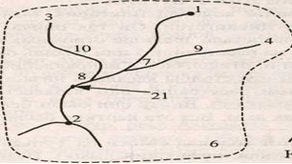  Назовите значение выражения «план местности».  Задание 2 (П) Слайд 30  Может ли бассейном реки быть только ее русло? Обоснуйте свое мнение.  Можно ли данное изображение считать планом местности? Обоснуйте свое мнение.  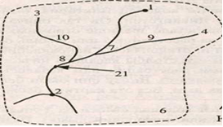  Задание 3 (У) Слайд 31  Определите бассейн рек: А) Индигирка (просто); б) Северная Двина (средний); в) Волга (сложный) и обозначьте его карандашом  Задание 4 (У) Слайд 32  Покажите на физической карте мира бассейны рек: Амазонка, Миссисипи, Конго, Волга, Обь.  Задание 5 (З) Учебник, страница 89 Слайд 33  Назовите значение понятия «водораздел», «бассейн реки», используя текст параграфа 30  Расскажите способ обозначения водораздела речных систем.  Задание 6 (П) Слайд 34  Можно ли обозначить водораздел речных систем, используя данные карты с мелким масштабом? Обоснуйте свое мнение.  Задание 7 (У) Слайд 35  Определите бассейны рек и обозначьте цветом на контурной карте России:  - Северная Двина – красным,  - Печора – синим.  Проведите линию водораздела между этими речными системами, используя простой карандаш.  Задание 8 (У) с взаимопроверкой (один бассейн одной паре) Слайд 36  Проведите исследование принадлежности каждой реки к ее бассейну и напишите название каждой реки в соответствующую графу таблице.  Нил, Инд, Амур, Ганг, Амазонка, Янцзы, Лена, Тигр, Волга, Обь, Миссисипи, Маккензи, Евфрат, Камчатка, Енисей, Днепр, Лимпопо, Парана, Урал, Колорадо, Хуанхэ, Печора. |  | Диагностические задания  Слайд 37  1. Определите и обозначьте цветом бассейн реки на контурной карте России:  - Колыма – зеленым,  - Анадырь – коричневым.  2. Обозначьте простым карандашом линию водораздела между речными системами: Колыма и Анадырь.  Познавательные умения:  - раскрывать значение понятия «бассейн реки», «водораздел», и использовать их в активном словаре;  - определять бассейн реки и обосновывать свое мнение;  - определять возможность обозначения водораздела речных систем на карте с мелким масштабом, и обосновывать свое мнение.  Регулятивные умения:  - выполнять учебное задание, используя карты атласа;  - выполнять взаимопроверку и корректировку учебного задания.  Коммуникативные умения:  - оформлять речевое высказывание, представляя свою позицию, в рамках учебного диалога.  Предметные умения:  - рассказывать способ обозначения водораздела речных систем;  - определять бассейн речной системы;  - обозначать линию водораздела;  - проводить исследование принадлежности каждой реки к ее бассейну и оформлять результаты в таблице.
  БАО  Бассейн Атлантического океана | БТО  Бассейн тихого океана | БИО  Бассейн индийского океана | БСЛО  Бассейн Северного Ледовитого океана | БВС  Бассейн внутреннего стока
  Нил | Амур | Ганг | Маккензи | Волга
  Амазонка | Янцзы | Инд | Енисей | Урал
  Миссисипи | Колорадо | Тигр | Лена
  Днепр | Хуанхэ | Евфрат | Обь
  Парана | Камчатка | Лимпопо | Печора
Блок В. Режим реки и ее питание
Цели:  • Ввести понятия «питание реки», «режим реки», «половодье», «межень», «паводок».  • Научить  - определять типы питания рек, обосновывать свое мнение;  - определять условия изменения уровня воды в реке и обосновывать свое мнение;  - рассказывать о типах питания реки;  - составьте схему «Питание рек», используя содержание текста;  - определять тип питания реки;  - проводить исследование «Изменение уровня воды в реке» и оформлять результаты в таблице;  - выполнять взаимопроверку, самопроверку и корректировку учебного задания;  - согласовывать позиции с партнёром и находить общее решение. |  |  | Задание 1 (З) с взаимопроверкой Слайд 38  Назовите значение понятия «питание реки».  Расскажите о типах питания реки.  Задание 2 (П) Слайд 39  Можно ли утверждать, что преобладающий тип питания рек Сырдарья, Амударья является дождевым? Обоснуйте свое мнение, используя предложенный текст.  «Сырдарья и Амударья, протекающие по пустыне, пополняются за счет талого льда, истоки их находятся высоко в горах. Самый высокий уровень в этих реках – летом. Чем жарче лето, тем выше их уровень».  Задание 3 (У) Учебник, страница 89-90 с взаимопроверкой Слайд 40  Составьте схему «Питание рек», используя содержание текста.  Определите тип питания, характерный для каждой реки: Амазонка, Амударья, Волга, Нева, Амур и впишите их названия в схему «Питание рек».  Задание 4 (З) Учебник, страница 91 Слайд 41  Назовите значение понятия «режим реки», «половодье», «паводок», «межень».  Задание 5 (П) Учебник, страница 91 с взаимопроверкой Слайд 42  Может ли режим всех рек быть одинаковым? Обоснуйте свое мнение.  Задание 6 (У) стр.91 с взаимопроверкой Слайд 43  Проведите исследование «Изменение уровня воды в реке», оформите результаты в таблице. |  | Диагностические задания:  Слайд 44  1. Напишите типы питания реки Нева.  2. Определите последствия, возникающие в реке Обь повышении температуры воздуха весной, и напишите название природного явления.  Познавательные умения:  - раскрывать значение понятий «питание реки», «режим реки», «половодье», «межень», «паводок» и использовать их в активном словаре;  - определять типы питания рек, обосновывать свое мнение;  - определять условия изменения уровня воды в реке и обосновывать свое мнение.  Регулятивные умения  - выполнять взаимопроверку, самопроверку и корректировку учебного задания.  Коммуникативные умения:  - согласовывать позиции с партнёром и находить общее решение.  Предметные умения:  - рассказывать о типах питания реки;  - составьте схему «Питание рек», используя содержание текста;  - определять тип питания реки;  - проводить исследование «Изменение уровня воды в реке» и оформлять результаты в таблице.
  Изменение уровня воды в реке
  Характеристики | Половодье | Межень | Паводок
  Когда (сезон года)
  Тип питания
  Причины изменения уровня воды
  Название рек (2-3 примера)
Блок Г. Реки равнинные и горные. Пороги и водопады
Цели:  Ввести понятия «равнинная река», «горная река», «водопад», «порог»  • Научить:  - определять горную реку и обосновывать свое мнение;  - определять водопад и обосновывать свое мнение;  - рассказывать о равнинной реке, используя стихотворения;  - проведить исследование горной и равнинной реки и оформлять результаты в таблице;  - определять горные и равнинные реки и оформлять результаты в таблице;  - определять реки, на которых находятся самые знаменитые водопады мира, используя физическую карту полушарий;  - обозначать условным знаком водопады на контурной карте;  - выполнять самопроверку, взаимопроверку учебного задания;  - использовать речевые средства для представления результата; |  |  | Задание 1 (З) Слайд 45  Расскажите о равнинной реке, используя стихотворения:  Задание 2 (З) Учебник, страница 91 Слайд 46  Назовите значение выражения «равнинная река», «горная река», «пороги», «водопад».  Задание 3 (П) Слайд 47  Можно ли утверждать, что на втором изображении – горная река? Обоснуйте свое мнение.  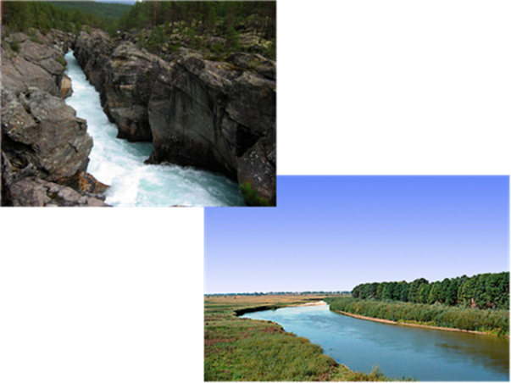  2  1  Задание 4 (У) Слайд 48  Проведите исследование горной и равнинной реки и оформите результаты в таблице.  Задание 5 (У) Слайд 49  Определите равнинные и горные реки, используя Физическую карту полушарий и физическую карту России, и впишите их названия в соответствующую колонку таблицы.  Задание 6 (З) с взаимопроверкой Слайд 50  Расскажите о различии «порога» и «водопада».  Задание 7 (П) Слайд 51  Можно ли утверждать, что буквой «А» обозначен водопад? Обоснуйте свое мнение, используя иллюстрацию.  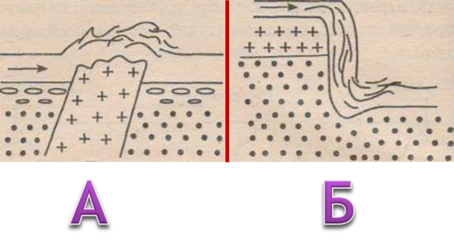  Задание 8 (У) с самопроверкой Слайд 52,53  Определите реки, на которых находятся самые знаменитые водопады мира, используя физическую карту полушарий.  Обозначьте условным знаком водопады на контурной карте. |  | Диагностическое задание:  Слайд 54,55  1) Определите среди предложенных названий – горные и равнинные реки и обозначьте их:  - горные – синим цветом;  - равнинные – красным цветом.  . Нил, Аральское, Волга, Амазонка, Байкал, Миссисипи, Конго, Колорадо, Амударья.  2) Определите природные объекты на реке и их количество, используя содержание текста.  «По берегам реки Чуя вы можете увидеть наскальные рисунки, также на пути встретится огромная отвесная скала белого известняка, с которой вода обрушивается вниз, далее можно плыть на лодке, но русло реки перегорожено огромными валунами, сменяющиеся спокойным течением реки. На реке ровные участки чередуются с перекатами и Чуя успокаивается, но ненадолго, лишь для того, чтобы через 800 метров показать всю свою силу - камень, напоминающий акулий плавник, который делит реку на две неравные части и совсем не следует попадать вправо. Зато потом, на спокойном течении можно понежиться на баллонах катамарана, разглядывая чарующую природу долины реки».  Познавательные умения:  - раскрывать значение понятия «равнинная река», «горная река», «водопад», «порог»;  - определять горную реку и обосновывать свое мнение;  - определять водопад и обосновывать свое мнение.  Регулятивные умения:  - выполнять самопроверку, взаимопроверку учебного задания;  Коммуникативные умения:  - использовать речевые средства для представления результата;  Предметные умения:  - рассказывать о равнинной реке, используя стихотворения:  - проведить исследование горной и равнинной реки и оформлять результаты в таблице;  - определять горные и равнинные реки и оформлять результаты в таблице;  - определять реки, на которых находятся самые знаменитые водопады мира, используя физическую карту полушарий;  - обозначать условным знаком водопады на контурной карте.
  Терек воет, дик и злобен,  Меж утесистых громад,  Буре плач его подобен,  Слезы брызгами летят.  М.Ю.Лермонтов | Щедрая, широкая, раздольная  Волга величавая течет.  Своенравная, как птица – вольная,  Все «ключи» собрав наперечет  Т.Лаврова
  Признаки | Горная река | Равнинная река
  Ширина долины
  Скорость течения
  Пороги, водопады
  Равнинные реки | Горные реки
Блок Д. Использование реки
Цели:  • Научить:  - определять возможность жизни человека без реки и обосновывать свое мнение;  - преобразовывать информацию из одного вида в другой;  - рассказывать как человек может использовать реки;  - составлять рассказ о значении реки по иллюстрации;  - определять пути использования реки Нева.  - самостоятельно планировать пути достижения цели;  - владеть основами самоконтроля;  - использовать речевые средства для выражения своих мыслей. |  |  | Задание 1 (З) Учебник, страница 93,94 с взаимопроверкой Слайд 56  Расскажите об использовании реки человеком.  Задание 2 (П) Слайд 57  Возможна ли жизнь человека без реки? Обоснуйте свое мнение, используя иллюстрации.  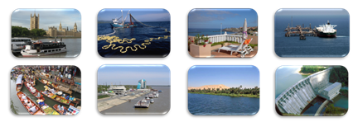  Задание 3 (У) с групповой оценкой Слайд 58  Выберите одну из иллюстраций и составьте рассказ о значении реки.  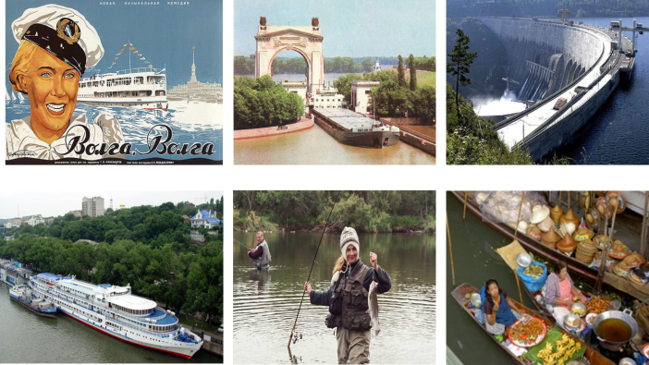 |  |  | Диагностическое задание  Слайд 59  1. Напишите пути использования реки Нева:  1. …………  2. …………  3. …………..  4. ………….  5…………..  Познавательные умения:  -определять возможность жизни человека без реки и обосновывать свое мнение;  - преобразовывать информацию из одного вида в другой  Регулятивные умения:  Самостоятельно планировать пути достижения цели  Владеть основами самоконтроля  Коммуникативные умения:  - использовать речевые средства для выражения своих мыслей;  Предметные умения:  - рассказывать об использовании реки человеком;  - составлять рассказ о значении реки по иллюстрации  - определять пути использования реки Нева.
Блок Е. Диагностика качества освоения темы
Цель - установить степень усвоения темы, а именно:  - знание и понимание терминологии;  - описание реки по типовому плану;  - навыки работы с картами атласа и текстом учебника. |  |  | Контрольное задание Слайд 60  Практическая работа «Описание реки по типовому плану»  План описания реки:  - Название реки.  - Название материка, на котором находится река  - Направление течения реки.  - Название места истока реки.  - Название места устья реки.  - Название бассейна океана, частью которого является река.  - Характер течения реки.  - Использование реки человеком.  Работа выполняется по вариантам: 1 – Амазонка; 2 – Нил; 3 – Миссисипи. |  | Регулятивные умения:  - планировать свое действие в соответствии с предложенным типовым планом.  Предметные умения:  - описание реки по типовому плану;  - навыки работы с картами атласа и текстом учебника.
III этап. Интеллектуально-преобразовательная деятельность

Цели деятельности |  | Варианты заданий |  |  | Планируемый  результат деятельности
• Стимулировать интерес, воображение при работе с планом местности.  • Применять полученные знания на практике.  • Научить школьников:  - ориентироваться в разных вариантах выполнения задания;  - планировать свое действие в соответствии с учебным заданием;  - использовать приобретенные знания для применения на практике.  - представлять результат свой деятельности. |  | Этап интеллектуально-преобразовательной деятельности включает:  - выбор варианта задания (информативный, импровизационный, эвристический);  - выбор способа деятельности (индивидуальный или коллективный);  - самоорганизацию по выполнению задания:  - планирование деятельности;  - выполнение задания;  - представление результатов деятельности.  В гимназии ежегодно проводится туристический слет, в котором участвуют команды школьников с 5 по 10 класс. Для участия в слете каждая команда получает определенное задание, готовит его и для успешного выполнения на этапах слета.  Команде 5 класса доверили подготовить задание по ориентированию, в котором надо изобразить схему маршрута, имея текст его описания, обозначить стороны горизонта и указать….  Путь предстоящего следования идет по берегу реки Ледянка, истоком которой является болото, далее - вдоль узкой части реки среди холмов, за которыми в нее впадают правый и левый притоки. Потом тропинка спускается вниз по течению реки, в русле которой встречаются пороги, и через 5 км выходит на равнину. Затем маршрут идет по берегу реки, которая петляет по равнине, расширяя свою долину, и завершается у поселка, стоящего в устье реки.  Пятиклассники договорились выполнять задание по группам, чтобы потом сверить полученный результат. При проверке задания инструктор слета Никита очень удивился, когда увидел разные схемы к одному описанию маршрута. (Можно предложить школьникам схемы маршрута).  Ребята, почему, одноклассники, имея одно описание, изобразили схему маршрута по-разному?  Школьники высказывают разные версии, но дискуссия показывает, что они пока не имеют определенных знаний и умений убедительно представить свою позицию.  Есть ли у вас желание научиться изображать схему маршрута, идущего вдоль реки, чтобы успешно выполнить задание по ориентированию во время слета?  Информативный вариант Слайд 61  Дополите значениями план местности и скорректируйте схему маршрута, идущего вдоль реки, чтобы команда 5 класса могла успешно выполнить задание по ориентированию во время слета. Для этого используйте описание маршрута, схему, составленную пятиклассниками, и условные обозначения.  «Путь предстоящего следования идет по берегу реки Ледянка, истоком которой является болото, далее - вдоль узкой части реки среди холмов, за которыми в нее впадают правый и левый притоки. Потом тропинка спускается вниз по течению реки, в русле которой встречаются пороги, и через 5 км выходит на равнину. Затем маршрут идет по берегу реки, которая петляет по равнине, расширяя свою долину, и завершается у поселка, стоящего в устье реки».  Импровизационный вариант Слайд 62  Дополите значениями план местности и скорректируйте схему маршрута, идущего вдоль реки, чтобы команда 5 класса могла успешно выполнить задание по ориентированию во время слета. Для этого используйте описание маршрута и схему, составленную пятиклассниками.  «Путь предстоящего следования идет по берегу реки Ледянка, истоком которой является болото, далее - вдоль узкой части реки среди холмов, за которыми в нее впадают правый и левый притоки. Потом тропинка спускается вниз по течению реки, в русле которой встречаются пороги, и через 5 км выходит на равнину. Затем маршрут идет по берегу реки, которая петляет по равнине, расширяя свою долину, и завершается у поселка, стоящего в устье реки».  Эвристический вариант Слайд 63  Дополите значениями план местности и скорректируйте схему маршрута, идущего вдоль реки, чтобы команда 5 класса могла успешно выполнить задание по ориентированию во время слета.  «Путь предстоящего следования идет по берегу реки Ледянка, истоком которой является болото, далее - вдоль узкой части реки среди холмов, за которыми в нее впадают правый и левый притоки. Потом тропинка спускается вниз по течению реки, в русле которой встречаются пороги, и через 5 км выходит на равнину. Затем маршрут идет по берегу реки, которая петляет по равнине, расширяя свою долину, и завершается у поселка, стоящего в устье реки».  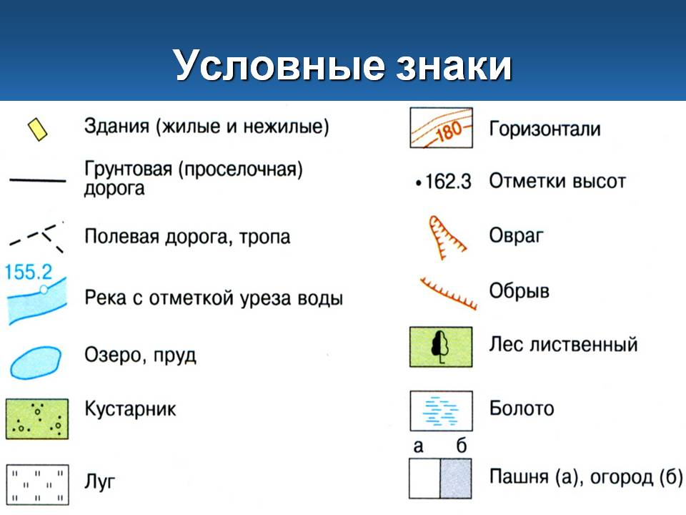 |  |  | Личностные умения:  - проявлять интерес к составлению схемы маршрута при изучении новой темы.  Познавательные умения:  - выбирать вариант выполнения задания;  - использовать приобретенные знания для составления схемы маршрута по его описанию.  Регулятивное умение  - выполнять учебное действие в соответствии с планом.  Коммуникативное умение  - адекватно использовать речевые средства для представления результата деятельности.  Предметные умения:  - дополнять значениями план местности и корректировать схему маршрута, идущего вдоль реки, используя его описание.
IV этап. Рефлексивная деятельность

Цели деятельности |  | Самоанализ и самооценка ученика |  |  | Результат деятельности
Научить школьников:  - соотносить полученный результат с поставленной целью;  - оценивать результат учебной деятельности. |  | I. Задание на самоанализ. Слайд 64  Закончите предложения:  1 Я знаю, что река- это….  2. Я научился(лась)….  3. Я понял(а)….  II. Задание на самооценку.  Закончите предложения:  Я доволен(льна) ………………..(очень, не очень) схемой маршрута, которую сделал …………..…………(сам, с помощью одноклассника, учителя). |  |  | Личностные умения:  - проявлять осознание собственной успешности при изучении темы;  Регулятивные умения:  - соотносить поставленную цель и полученный результат деятельности;  - оценивать результат собственной деятельности.
Цели деятельности |  | Самоанализ и самооценка учителя |  |  | Результат деятельности
• Соотнести полученный результат с поставленной целью;  • Оценить результат своей деятельности. |  | Сформировать представление о реке: структуре, режиме и питании.  Ввести методы определения частей рек, их режима и типов питания  Научить использовать приобретенные знания и умения в практической деятельности.  Ключевые умения темы  Личностные умения:  - проявлять осознание собственной успешности при изучении темы.  Познавательные умения:  - использовать приобретенные знания для составления схемы маршрута по его описанию.  Регулятивные умения:  - соотносить поставленную цель и полученный результат деятельности.  Коммуникативные умения:  - формулировать высказывание, используя термины, в рамках учебного диалога.  Предметные умения:  - дополнять значениями план местности и корректировать схему маршрута, идущего вдоль реки, используя его описание. |  |  | *Заполняется учителем по окончании изучения темы.
 | Ключевые умения |  |  | Умения в блоках
 | Личностные умения:  1- проявлять интерес к изучению темы и желание помочь пятиклассникам;  2- проявлять интерес к составлению схемы маршрута при изучении новой темы;  3- проявлять осознание собственной успешности при изучении темы.  Познавательные умения:  1 - раскрывать значение понятий «река», «исток», «речная система», «речная долина», «устье», «пойма», «терраса», «бассейн реки», «водораздел», «питание реки», «режим реки», «половодье», «межень», «паводок», «равнинная река», «горная река», «водопад», «порог» и использовать их в активном словаре;  2 - определять части реки и обосновывать свое мнение;  3 - определять типы питания рек, обосновывать свое мнение;  4 - определять горную и равнинную реку и обосновывать свое мнение;  5 - использовать приобретенные знания для составления схемы маршрута по его описанию.  Регулятивные умения:  1- выполнять учебное задание в соответствии с требованиями задания и учителя;  2- выполнять учебное действие в соответствии с планом;  3- планировать свое действие в соответствии с предложенным типовым планом;  4- выполнять взаимопроверку, самопроверку и корректировку учебного задания;  5- соотносить поставленную цель и полученный результат деятельности.  Коммуникативные умения:  1- формулировать высказывание, используя термины, в рамках учебного диалога;  2- согласовывать позиции с партнёром и находить общее решение;  3- оформлять речевое высказывание, представляя свою позицию, в рамках учебного диалога;  4- использовать речевые средства для выражения своих мыслей и представления результата;  5- адекватно использовать речевые средства для представления результата деятельности.  Предметные умения:  1- определять и обозначать исток и устье реки, используя физическую карту;  2- определять бассейн речной системы;  3- проводить исследование принадлежности каждой реки к ее бассейну и оформлять результаты в таблице;  4- определять тип питания реки;  5 - описание реки по типовому плану;  6 - дополнять значениями план местности и корректировать схему маршрута, идущего вдоль реки, используя его описание. |  |  | Сформировать представление о реке: структуре, режиме и питании.  Ввести:  - план описания реки.  Научить использовать приобретенные знания и умения в практической деятельности.  Личностные умения:  1- проявлять интерес к изучению темы и желание помочь пятиклассникам;  2- проявлять интерес к составлению схемы маршрута при изучении новой темы;  3- проявлять осознание собственной успешности при изучении темы.  Познавательные умения:  1 - раскрывать значение понятий «река», «исток», «речная система», «речная долина», «устье», «пойма», «терраса», «бассейн реки», «водораздел», «питание реки», «режим реки», «половодье», «межень», «паводок», «равнинная река», «горная река», «водопад», «порог» и использовать их в активном словаре;  2- определять части реки и обосновывать свое мнение;  6- определять особенности строения реки и ее долины и обосновывать свое мнение;  11- определять условия изображения русла и обосновывать свое мнение;  12- определять правый/левый притоки реки и обосновывать свое мнение;  13- определять различие между рекой и протокой и обосновывать свое мнение;  7- определять бассейн реки и обосновывать свое мнение;  9- определять возможность обозначения водораздела речных систем на карте с мелким масштабом, и обосновывать свое мнение.  3 - определять типы питания рек, обосновывать свое мнение;  14- определять условия изменения уровня воды в реке и обосновывать свое мнение.  4- определять горную и равнинную реку, обосновывать свое мнение;  10- определять водопад и обосновывать свое мнение.  8-определять возможность жизни человека без реки и обосновывать свое мнение;  15- преобразовывать информацию из одного вида в другой  16- выбирать вариант выполнения задания;  5- использовать приобретенные знания для составления схемы маршрута по его описанию.  Регулятивные умения:  1- выполнять учебное задание в соответствии с требованиями задания и учителя;  2- выполнять учебное действие в соответствии с планом;  3- планировать свое действие в соответствии с предложенным типовым планом;  4- выполнять взаимопроверку, самопроверку и корректировку учебного задания;  5- соотносить поставленную цель и полученный результат деятельности;  6- выполнять учебное задание, используя карты атласа;  7- самостоятельно планировать пути достижения цели;  8- оценивать результат собственной деятельности.  9- владеть основами самоконтроля;  Коммуникативные умения:  1- формулировать высказывание, используя термины, в рамках учебного диалога;  2- согласовывать позиции с партнёром и находить общее решение;  3- оформлять речевое высказывание, представляя свою позицию, в рамках учебного диалога;  4- использовать речевые средства для выражения своих мыслей и представления результата;  5- адекватно использовать речевые средства для представления результата деятельности.  Предметные умения:  1- определять и обозначать исток и устье реки, используя физическую карту;  2- определять бассейн речной системы;  3- проводить исследование принадлежности каждой реки к ее бассейну и оформлять результаты в таблице;  4- определять тип питания реки;  5 - описание реки по типовому плану;  - рассказывать о притоке реки;  - рассказывать прием определения правого притока реки;  - рассказывать способ обозначения водораздела речных систем;  - рассказывать о типах питания реки;  - рассказывать о равнинной реке, используя стихотворения:  - рассказывать как человек может использовать реки;  - определять водоем и писать его название;  - определять водоем, который является истоком реки, и писать его название;  - определять горные и равнинные реки и оформлять результаты в таблице;  - определять пути использования реки Нева.  - определять реки, на которых находятся самые знаменитые водопады мира, используя физическую карту полушарий;  - соотносить изображение с его значением;  - проводить исследование рек, используя атлас, и оформлять результаты в таблице.  - проводить исследование «Изменение уровня воды в реке» и оформлять результаты в таблице.  - обозначать линию водораздела;  - составьте схему «Питание рек», используя содержание текста;  - проведить исследование горной и равнинной реки и оформлять результаты в таблице;  - обозначать условным знаком водопады на контурной карте.  - составлять рассказ о значении реки по иллюстрации  - навыки работы с картами атласа и текстом учебника.  6- дополнять значениями план местности и корректировать схему маршрута, идущего вдоль реки, используя его описание.

